Л.Р.№1

Установка Python на Windows
Скачивать python будем с официального сайта. Не рекомендуется скачивать интерпретатор python с других сайтов или через торрент, в них могут быть вирусы. Программа бесплатная. Заходим на https://python.org/downloads/windows/, выбираем "latest python release" и python 3.

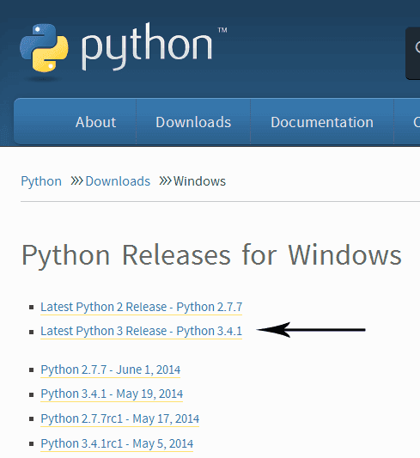
Появляется страница с описанием данной версии Python (на английском). Затем крутим в самый низ страницы, а затем открываем "download page".
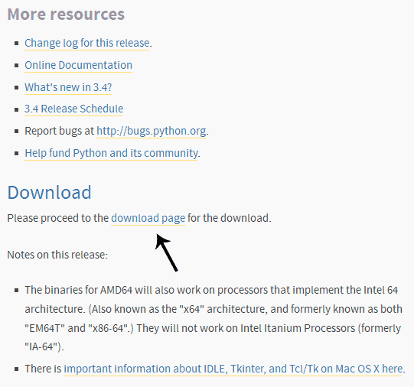
Вы увидите список файлов, которые можно загрузить. Нам нужен Windows x86 MSI installer (32-х битная инсталяция). Больше из файлов нам ничего не нужно.
Или заходим на https://drive.google.com/drive/folders/0B6g9Ma0oBhYdeFBFcUtkUW1aV28
и выбираем python-3.4.2.msi
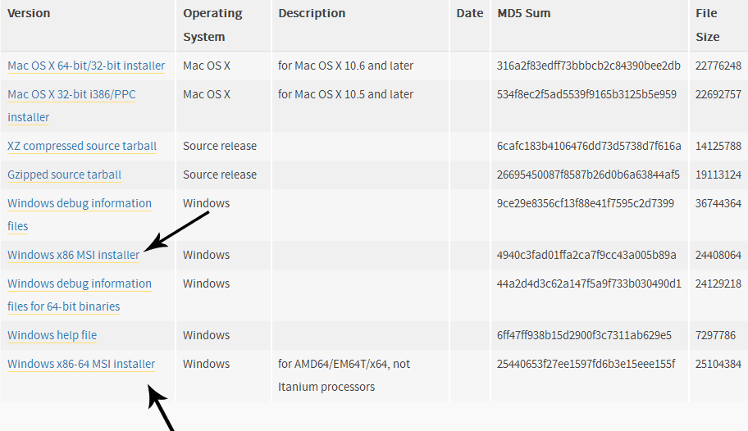
Ждём, пока python загрузится. Затем открываем загрузившийся файл. Файл подписан Python Software Foundation, значит, все в порядке.
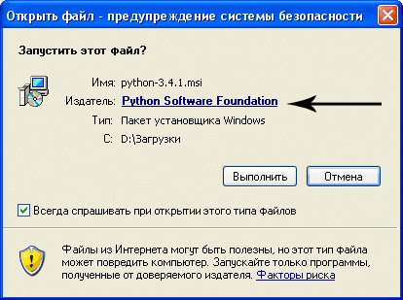
Устанавливаем для всех пользователей или только для одного (на ваше усмотрение).
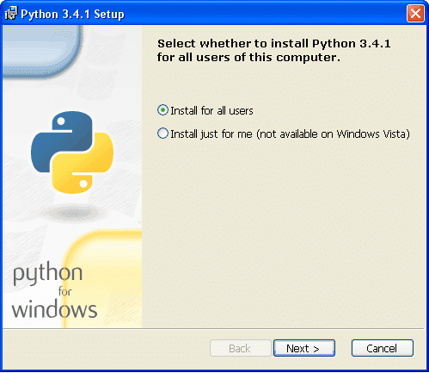
Выбираем папку для установки. Я оставляю папку по умолчанию. Вы можете выбрать любую папку на своем диске.
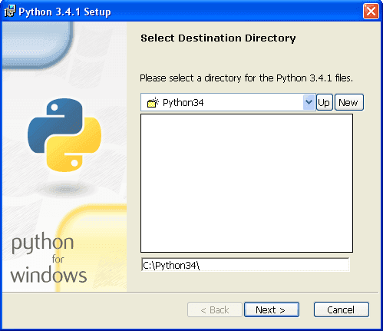
Выбираем компоненты, которые будут установлены. Оставьте компоненты по умолчанию, если не уверены.
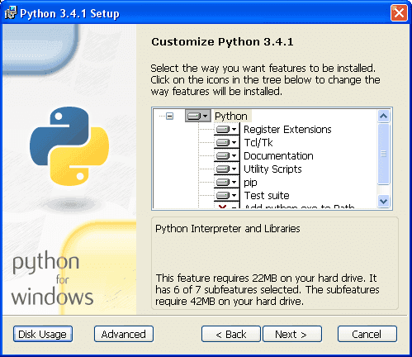
Выбираем внизу Add Python to path
Ждем установки python...
Finish. Поздравляю, вы установили Python! Также в установщик python для windows встроена среда разработки IDLE. Прямо сейчас вы можете написать свою первую программу!

Установка Python на linux системы (ubuntu, linux mint и другие)
Откройте консоль (обычно ctrl+alt+t). Введите в консоли:
python3
Скорее всего, вас любезно поприветствует python 3:
Python 3.4.0 (default, Apr 11 2014, 13:05:11)
[GCC 4.8.2] on linux
Type "help", "copyright", "credits" or "license" for more information.
>>>
Если это так, то можно вас поздравить: у вас уже стоит python 3. В противном случае нужно установить пакет *python3*:
sudo apt-get install python3
Либо через mintinstaller / synaptic / центр приложений ubuntu / что вам больше нравится.
В python для linux нет предустановленной среды IDLE. Если хотите, её можно установить отдельно. Пакет называется *idle3* (в более ранних версиях он может называться python3-idle).
Однако, её установка не является обязательной. Вы можете писать в своём любимом текстовом редакторе (gedit, vim, emacs...) и запускать программы через консоль:
python3 path_to_file.py
Теперь вы можете написать первую программу (хотите, пишите в IDLE, хотите - в своём любимом текстовом редакторе).

После загрузки и установки python открываем IDLE (среда разработки на языке Python, поставляемая вместе с дистрибутивом).
Здесь и далее буду приводить примеры под ОС Windows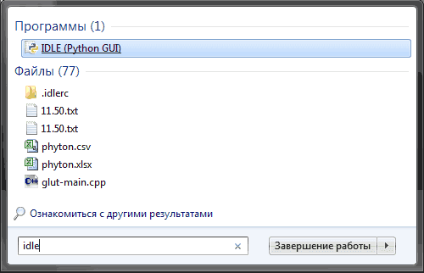
Запускаем IDLE (изначально запускается в интерактивном режиме), после чего уже можно начинать писать первую программу. Традиционно, первой программой у нас будет "hello world".
Чтобы написать "hello world" на python, достаточно всего одной строки:
print("Hello world!")
Вводим этот код в IDLE и нажимаем Enter. Результат виден на картинке:
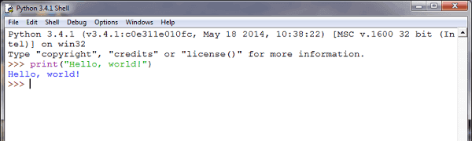
Поздравляю! Вы написали свою первую программу на python! (если что-то не работает).
С интерактивным режимом мы немного познакомились, можете с ним ещё поиграться, например, написать
print(3 + 4)
print(3 * 5)
print(3 ** 2)
Но, всё-таки, интерактивный режим не будет являться основным. В основном, вы будете сохранять программный код в файл и запускать уже файл.
Для того, чтобы создать новое окно, в интерактивном режиме IDLE выберите File → New File (или нажмите Ctrl + N).
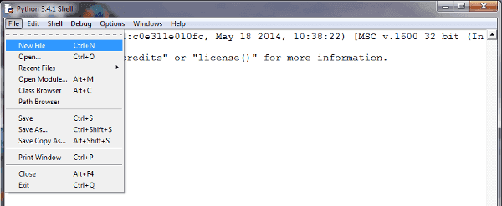
В открывшемся окне введите следующий код:

name = input("Как Вас зовут? ")
print("Привет,", name)
Первая строка печатает вопрос ("Как Вас зовут? "), ожидает, пока вы не напечатаете что-нибудь и не нажмёте Enter и сохраняет введённое значение в переменной name.
Во второй строке мы используем функцию print для вывода текста на экран, в данном случае для вывода "Привет, " и того, что хранится в переменной "name".
Теперь нажмём F5 (или выберем в меню IDLE Run → Run Module) и убедимся, что то, что мы написали, работает. Перед запуском IDLE предложит нам сохранить файл. Сохраним туда, куда вам будет удобно, после чего программа запустится.
Вы должны увидеть что-то наподобие этого (на скриншоте слева - файл с написанной вами программой, справа - результат её работы):
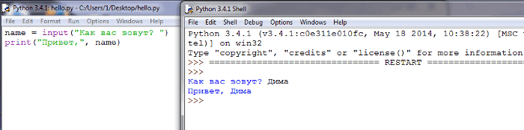
Вы научились писать простейшие программы, а также познакомились со средой разработки IDLE.

Задание:
Программа запрашивает 4-5 вопросов. На базе ответов пользователя строится смысловое предложение.

Синтаксис
- Конец строки является концом инструкции (точка с запятой не требуется).
- Вложенные инструкции объединяются в блоки по величине отступов. Отступ может быть любым, главное, чтобы в пределах одного вложенного блока отступ был одинаков. И про читаемость кода не забывайте. Отступ в 1 пробел, к примеру, не лучшее решение. Используйте 4 пробела (или знак табуляции, на худой конец).
- Вложенные инструкции в Python записываются в соответствии с одним и тем же шаблоном, когда основная инструкция завершается двоеточием, вслед за которым располагается вложенный блок кода, обычно с отступом под строкой основной инструкции.

Основная инструкция:
Вложенный блок инструкций

Несколько специальных случаев
- Иногда возможно записать несколько инструкций в одной строке, разделяя их точкой с запятой:
a = 1; b = 2; print(a, b)
Но не делайте это слишком часто! Помните об удобочитаемости. А лучше вообще так не делайте.
- Допустимо записывать одну инструкцию в нескольких строках. Достаточно ее заключить в пару круглых, квадратных или фигурных скобок:
if (a == 1 and b == 2 and
c == 3 and d == 4): # Не забываем про двоеточие
print('spam' * 3)
- Тело составной инструкции может располагаться в той же строке, что и тело основной, если тело составной инструкции не содержит составных инструкций.
if x > y: print(x)

Идентификаторы в Python:
Идентификаторы в Python это имена используемые для обозначения переменной, функции, класса, модуля или другого объекта. Идентификатор должен начинаться с буквы (от a до Z) или со знака подчеркивания (_), после которых может идти произвольное количество букв, знаков подчеркивания и чисел (от 0 до 9).
В Python недопустимо использование знаков препинания или специальных символов, таких как @, $ или % в качестве идентификаторов. Кроме того, Python чуствителен к регистру, то есть cat и Cat - это два разных имени.
В Python существует следующая договоренность для названия идентификаторов:
- Имена классов начинаются с большой буквы, все остальные идентификаторы - с маленькой.
- Использования знака подчеркивания в качестве первого символа идентификатора означает, что данный идентификатор является частным (закрытым от использования вне класса).
- Если идентификатор начинается и заканчивается двумя знаками подчеркивания (например, __init__ ) это означает, что он является специальным именем, определенным внутри языка.

Зарезервированые (ключевые) слова в Python:
В данной таблице собраны все ключевые слова Python.
And | elif | if | print
As | else | import | raise
Assert | except | in | return
Break | exec | is | try
Class | finally | lambda | while
Continue | for | not | which
Def | from | or | yield
Del | global | pass

Эти зарезервированные слова нельзя использовать в качестве имени переменной или любого другого идентификатора. Все ключевые слова Python состоят только из букв в нижнем регистре. Получить список ключевых слов возможно в интерпретаторе командой
?
1 | help("keywords")

Строки и отступы:
Одна из первых особенностей Python, которая бросается в глаза программистам, начинающим изучать этот язык программирования, это то, что в нем не используются скобки для обозначения отдельных блоков кода. Вместо них в Python используются двоеточия и отступы.
Количество пробелов в отступах произвольно и выбирается каждым на свое усмотрение, однако по договоренности равняется четырем пробелам. При этом отступ всего блока должен быть одинаковым.
Например, этот блок кода будет работать (хотя так писать не стоит):
?
1  2  3  4 | if True:  print ("Hi")  else:  print "Bye"
А этот уже вызовет ошибку:
?
1  2  3  4 | if True:  print ("Hi")  else:  print ("Bye")

Таким образом, в Python несколько строк кода с одинаковым отступом будут формировать отдельный блок кода. Благодаря такой системе значительно повышается читаемость кода и прививается привычка писать понятно и структурировано.

Многострочные выражения:
Выражения в Python, как правило, заканчиваются новой строкой. Однако, в этом языке программирования существует специальный символ переноса строки (\), показывающий, что с окончанием строки не заканчивается код. Например:
?
1  2  3 | total = item1 + \  item2 + \  item3
Выражения, которые находятся внутри скобок: квадратных ( [ ] ), фигурных ( { } ) или круглых ( ( ) ) не нуждаются в символе переноса строки. Например,:
?
1  2  3 | days = ["Sunday", "Monday", "Tuesday",  "Wednesday", "Thursday", "Friday",  "Saturday"]

Кавычки в Python:
В Python можно использовать одинарные ( ' ), двойные (") и тройные (''' или """) кавычки чтобы обозначить строчный тип данных, при этом начинаться и заканчиваться строка должна одинаковыми кавычками. Строка, занимающая несколько строк кода, должна быть обрамлена тройными кавычками. Например:
?
1  2  3  4 | name = 'wasd'  description = "Some text"  biography = """ Some long text for few  lines of code """

Комментирование в Python:
Символ решетки (#) в Python обозначает начало комментария. Любые символы после решетки и до конца строки считаются комментариями и игнорируются интерпретатором.
Например следующий код:
?
1  2 | # First line comment  print "Hello, Python" # second comment
Выведет только Hello, Python в консоль.

Также: ”””то, что нужно закомментировать”””

Ввод нескольких инструкций на одной строке:
Точка с запятой ( ; ) позволяет вводить несколько инструкций на одной строке. Например:
?
1 | import random; x = random.randint(); print x

